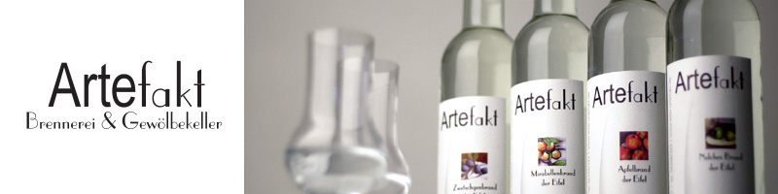

Eifeler-Genießer-Frühstücksbuffet

10. September
15. Oktober
12. November
10. Dezember

Wir freuen uns auf Sie.
Zur besseren Planung ist eine Anmeldung erforderlich.
Weitere Termine auf Anfrage.

info@eifel-artefakt.de www.eifel-artefakt.de tel. 06568-263
Treffen sie uns auf Facebook: www.facebook.com/eifelartefakt

